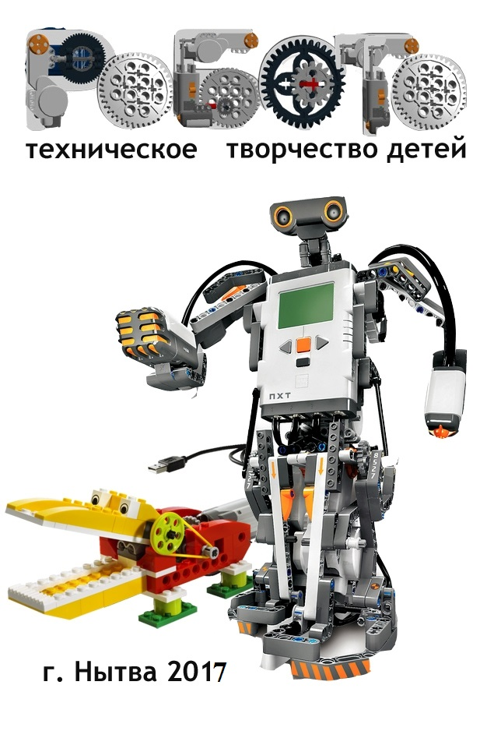

ПРОГРАММА
Конкурса творческих проектов по конструированию и робототехнике «ЭКО-ГОРОД»

Место проведения: МАДОУ детский сад №4 г. Нытва
9³⁰ -10⁰⁰ Регистрация участников конкурса.
10⁰⁰-10¹⁵ Открытие конкурса.
10¹⁵ -11³⁰ Презентация проектов.

Образовательная организация | Ф. И. участника | возраст | Тема проекта | Руководитель проекта
МБДОУ детский сад «Светлячок» п. Уральский | Настя Семенова  Егор Бакланов | 6 лет  Ст гр | «Город маленьких человечков» | Четина Марина Петровна  Малахова Наталья Александровна
МАДОУ детский сад №1 г.Нытва | Азанов Тимофей  Вострецова Карина | Под гр | Город-сад | Никифорова Т.Д.
МБДОУ  д/с № 14 | Стародумов Мирослав  Стародумова Злата (сестра) | Под гр  3 кл | «Пчелка на ардуино» | Попова Валентина Анатольевна
МАДОУ детский сад №13 | Смирнова Карина  Порываева Анна | Под гр | Город будущего | Коломоец Ольга Анатольевна
МАДОУ детский сад №13 | Безматерных Аня  Кривощеков Вова | Под гр | Путешествие в город чистоты | Мошегова Наталья Александровна
МБОУ ООШ №1 г. Нытва | Альтергот Всеволод  Тараканова Ульяна | 2 кл | Эко-город | Родина О.Л.
МБДОУ детский сад д.Н-Гаревая | Ощепков Кирилл  Закревская Дарья | Под гр | Чистоград | Ощепкова Ирина Николаевна
МАДОУ детский сад № 4 | Шестаков Илья  Шилов Арсений | Ст гр | Эко-парк | Баль Екатерина Николаевна
МАДОУ детский сад № 4 | Аликин Матвей  Лобаев Дима | Ст гр | Эко-двор | Иванова Ольга Игоревна

11³⁰-12⁰⁰ Мини-мастер классы для участников конкурса.
12⁰⁰ Награждение победителей и участников конкурса.

Порядок выступления будет определен в результате жеребьевки

